展覽業向政府發 SOS 境況危急拖多半年「無得救」

原创 简思智库 [简思智库](javascript:void(0);)

**简思智库**

微信号 GNSSTT

功能介绍 策者简也，思而后行。

2022-07-25[原文](https://mp.weixin.qq.com/s?__biz=MzUyNzQyMzYwNQ==&mid=2247492305&idx=1&sn=3a3381e3b1e47d5bc00c7dbc8b3ef5d3&chksm=fa7d63cbcd0aeadd8c8a163fd26ed224b53d12697a22da728ef641a9303b5d2ab98e3ebcb195&scene=27#wechat_redirect&cpage=198) 发表于

收录于合集 #香港的声音 241个





**簡思智庫有話説：**

香港的疫情管理恐怕要解放思想，改變思路，大力推動新技術在管控中的應用才能提高管理效率。

**這是簡思智庫的第 633 篇原創**

**作者：**黎廷瑤，巴士的報副社長。

一批國際展覽業商家今日在報章刊全版廣告，題為「抗疫3年絕望吶喊」，文中指最近3年各地參展團幾乎絕跡香港，近期「趕客」情況無變。

許多主辦機構唯有放棄香港、移師星泰，如政府錯過9、10月的黃金時段，香港又再虛度1年，後患無窮！他們一字一淚，道出了業界正處於空前危急的境況。

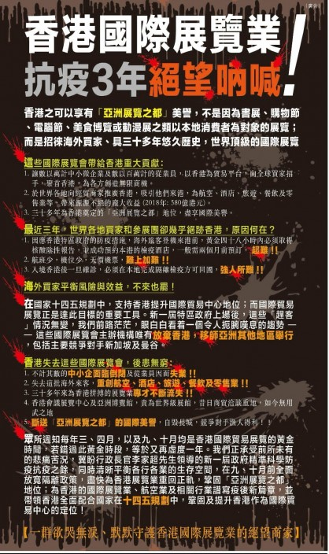

*一批國際展覽商家刊登全版廣告，指業界情況危急，要發出「絕望吶喊」。*

向業內人士進一步了解實情，他說業界存亡正懸一綫，政府出手打救要快，***「疫情頭兩年，雖然香港也好大鑊，但其他國家和地區一齊衰，然而今年而來，競爭對手陸續開關，入境放寬檢疫，不少原本計劃來港搞展覽的主辦機構，紛紛轉移陣地，香港眼白白睇住一個又一個己到手的展覽飛走，都幾可怕！」***

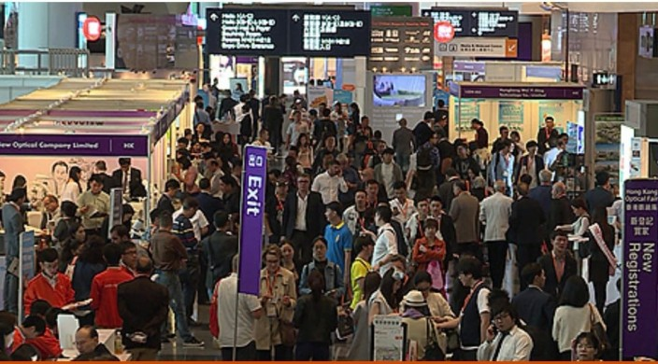

過往在港舉辦的國際展覽，今年以來陸續轉移到星、泰等地。

他說今年下半年己打定輸數，當係投了降，只能寄望明年上半年復辦展覽，而籌備工作現在就要展開，包括開始邀請參展商。

不過目前入境鬆綁政策仍未明朗，策劃無從着手，如果再拖幾個月，希望便會泡湯，參展商走了不會再來，國際展覽業就「無得救」了。

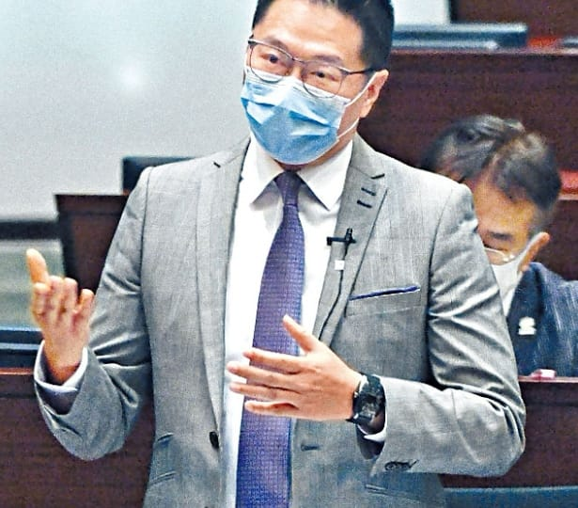

立法會議員邵家輝上周與商務及經濟局局長丘應樺會面，訴說國際展覽業界正面臨危機。

他說展覽業牽涉多個行業，包括展覽場地布置、接待與宣傳人員、物流等，一環扣一環，目前己大部分死晒，而餐飲、酒店、零售也受到影響，打擊極之廣泛。

據知代表業界的立法會議員邵家輝，上周己約見新任商務及經濟局局長丘應樺，反映展覽業的險情，對方也知道行業情況危急，答應會努力解困。

但核心問題是，政府能否先放寬外國入境者的防疫措施，有關的政策大方向仍未明確。

展覽業界已向政府發出 SOS緊急求救訊號，有無得救，未來3個月是關鍵時刻。

近日有消息指，政府很希望11月金管局能順利舉辦「國際投資峰會」，讓國際財經猛人可雲集香江，所以11月前入境進一步鬆綁的機會，看來是存在的。

**不念过去**

**END**

**不畏将来**



欢迎您投稿原创文章到简思智库，让您的声音被更多人听到



请长按下方二维码添加简思智库工作微信投稿。（或搜索添加微信ID：**GTT_CN**）









**感谢阅读，请关注我们，或点右下角“赞”和“在看”分享。**



### 精选留言

用户设置不下载评论